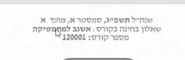

לעבוד לפי מספר נבחנת וקוד גירסא

